**Санкт**

**-**

**Петербургский**

**национальный**

**исследовательский**

**университет**

**информационных**

**технологий**

**,**

**механики**

**и**

**оптики**

**УЧЕБНЫЙ**

**ЦЕНТР**

**ОБЩЕЙ**

**ФИЗИКИ**

**ФТФ**



Группа 2.1.1 К работе допущен _____________________ Студент Батманов Д. Е. Работа выполнена __________________

Преподаватель Горбенко А. П. Отчет принят

**Рабочий протокол и отчет по**

**лабораторной работе № 3.06**

**Изучение электрических свойств сегнетоэлектриков**

1. **Цель работы.**

1. Определение значений электрического смещения насыщения

𝐷𝑠, остаточной поляризации 𝑃𝑟, коэрцитивной силы 𝐸𝑐 для предельной петли гистерезиса сегнетоэлектрика.

2. Расчет диэлектрических потерь за цикл переполяризации сегнетоэлектрика.

3. Получение зависимостей смещения 𝐷 и диэлектрической проницаемости 𝜀 от напряженности электрического поля 𝐸.

4. Определение значений начальной и максимальной диэлектрической проницаемости.

1. **Задачи, решаемые при выполнении работы.**

Определение значений электрического смещения насыщения 𝐷𝑠, остаточной поляризации 𝑃𝑟, коэрцитивной силы 𝐸𝑐 для предельной петли гистерезиса сегнетоэлектрика, получение зависимостей смещения 𝐷 и диэлектрической проницаемости 𝜀 от напряженности электрического поля 𝐸, определение значений начальной и максимальной диэлектрической проницаемости

1. **Объект исследования**.

Петля гистерезиса сегнетоэлектрика

1. **Метод экспериментального исследования**.

Замер таких величин как напряжение координаты делений на картине петли гистерезиса

1. **Рабочие формулы и исходные данные.**

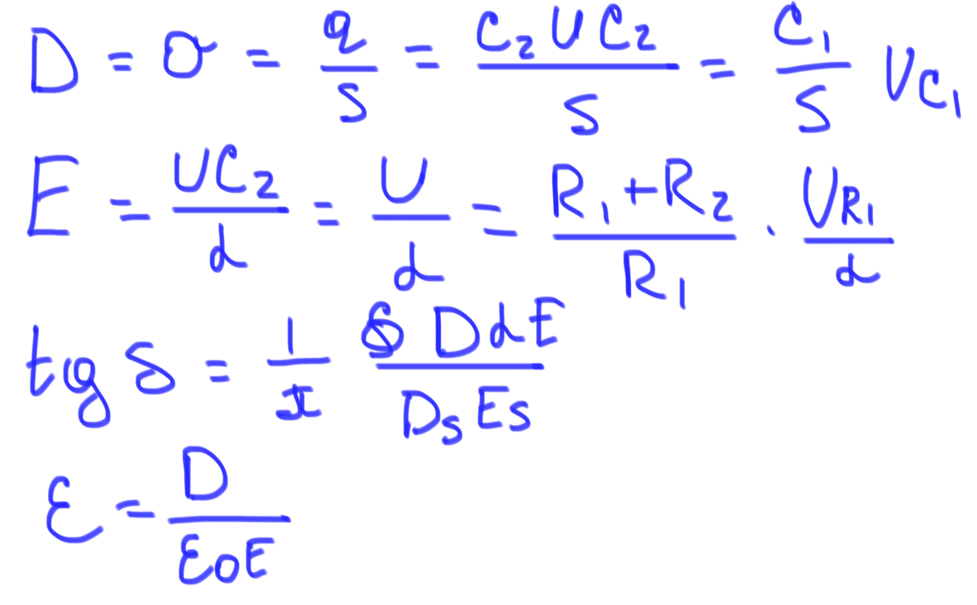

**6. Измерительные приборы.**

|  |  |  |  |  |
| --- | --- | --- | --- | --- |
| *№ п/п* | *Наименование* | *Тип прибора* | *Используемый диапазон* | *Погрешность прибора* |
| *1* | Информационное поле | Цифровой | От 0 до 4 делений | 0,1 дел |

1. **Схема установки (*перечень схем, которые составляют Приложение 1*).**

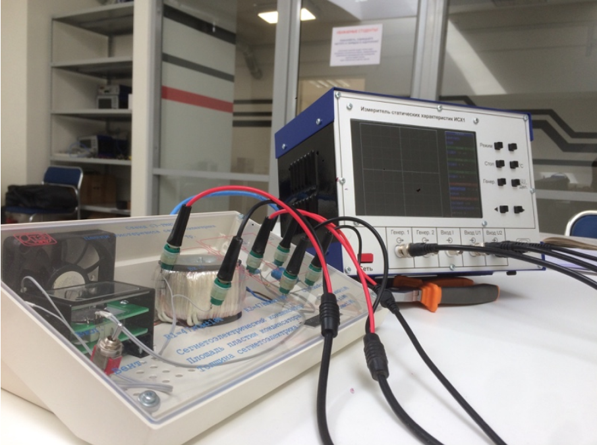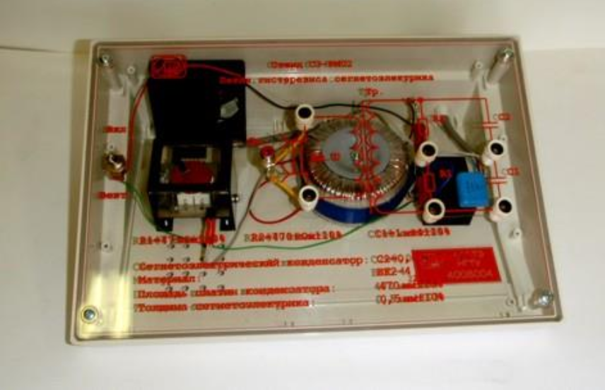

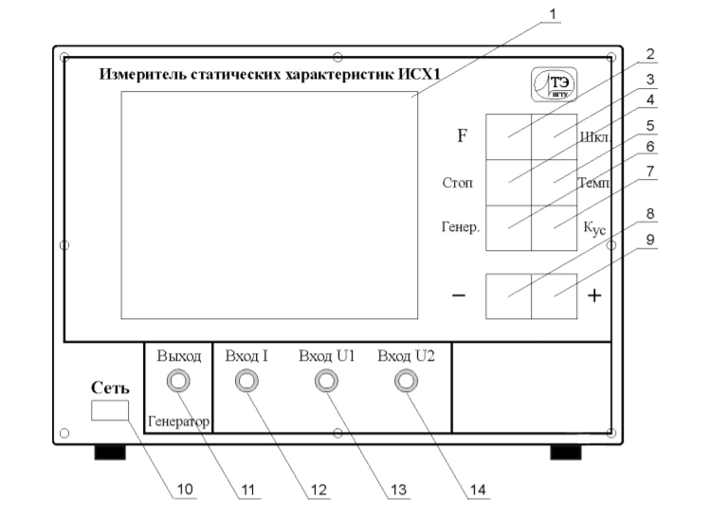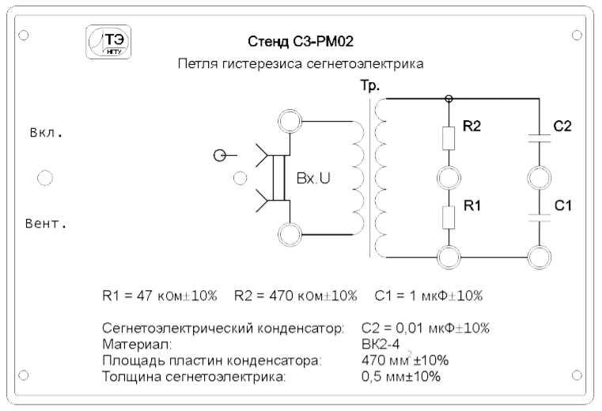

1. графический дисплей;

2. кнопка выбора режима работы «F»;

3. кнопка выбора шкалы «Шкл.»;

4. кнопка запоминания оцифрованного сигнала «Стоп»;

5. кнопка выбора температурного режима «Темп»;

6. кнопка управления генератором «Генер.»;

7. кнопка выбора коэффициента отклонения «Кус»;

8. кнопка уменьшения выбранной величины «–»;

9. кнопка увеличения выбранной величины «+»;

10. кнопка выключателя «Сеть»;

11. выход генератора;

12. вход тока 𝐼;

13. вход напряжения 𝑈1;

14. вход напряжения 𝑈2

**8. Результаты прямых измерений и их обработки (*таблицы, примеры расчетов*).**

Таблица 1 – <https://docs.google.com/spreadsheets/d/1timY6v_rSzISKMwCFT2s8u0dENN72SwvOijI6phIsxk/edit?usp=sharing>

**9. Расчет результатов косвенных измерений (*таблицы, примеры расчетов*).**

Рассчитаем значение электрической индукции в состоянии насыщения DS по формуле

(1)

DS =

(2)

ЕС

Рассчитаем значение остаточной поляризации Pr :

Pr = Dr ≈ 5 мКл/м2

По формулам (1) и (2) и записанных в Таблице 1 значений коэффициентов усиления 𝐾𝑥 и 𝐾𝑦 заполним колонки 𝐸 и 𝐷, рассчитав значения напряженности электрического поля и электрической индукции

Рассчитаем значения диэлектрической проницаемости сегнетоэлектрика для всех значений напряженности электрического поля по формуле

Для первого измерения:

Ɛ =

Найдем с помощью графика Ɛ= Ɛ(Е) максимальное значение диэлектрической проницаемости Ɛмакс

Ɛмакс

- значение получено путем экстраполяции графика

Определим напряженность 𝐸, которому соответствует Ɛмакс

Е = 184000 В/м

**10. Расчет погрешностей:**

Абсолютная погрешность определяется ценой деления осциллографа:

Относительная погрешность:

**11. Графики (*перечень графиков, которые составляют Приложение 2*).**

График 1. Зависимость вектора электрического смещения от напряжённости D = D(E)

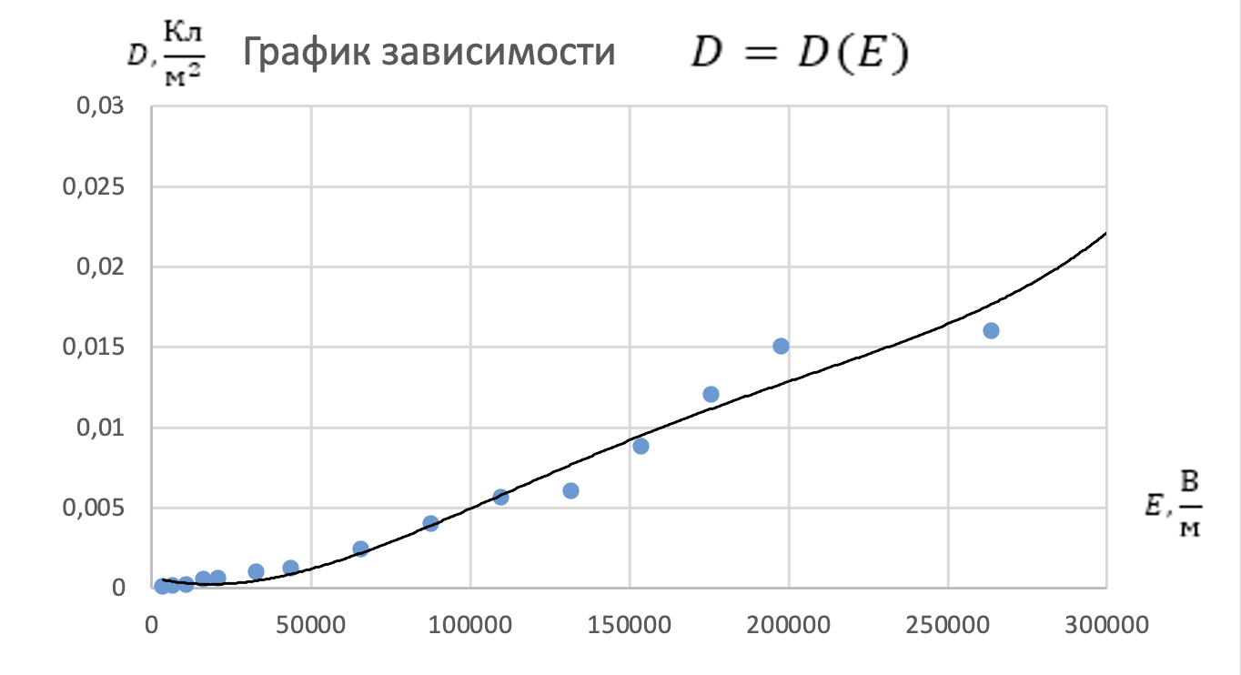

График 2.

Зависимость диэлектрической проницаемости от напряжённости Ɛ = Ɛ(Е)

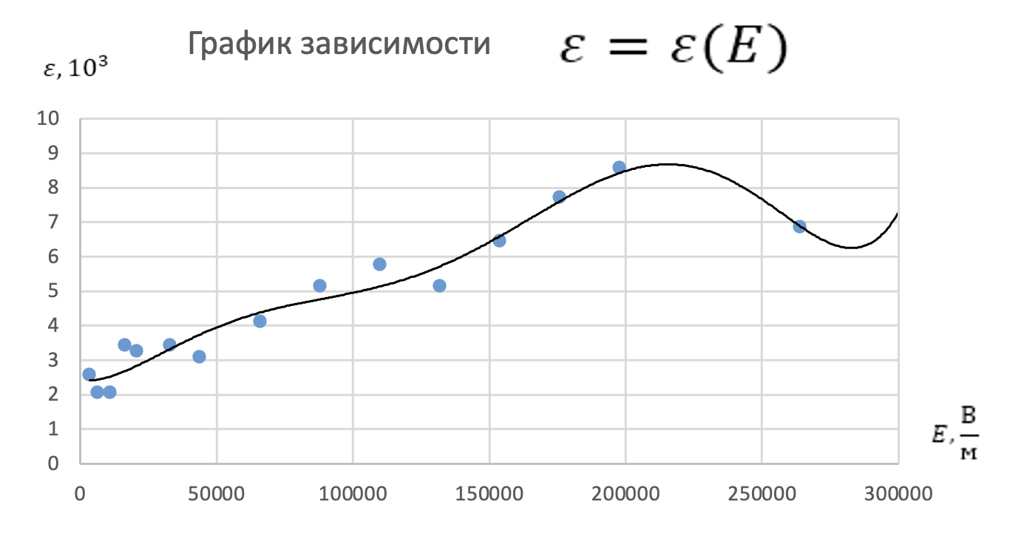

**13. Выводы и анализ результатов работы.**

Зависимость электрической индукции (смещения) от напряжённости электрического поля в сегнетоэлектрике нелинейная: сначала функция медленно растёт, затем её рост ускоряется, а потом плавно начинает замедляться.

Диэлектрическая проницаемость так же зависит нелинейно от напряжённости – сначала с ростом напряжённости растёт и диэлектрическая проницаемость, но в какой-то момент она достигает своего максимального значения и далее медленно убывает.